BSG Holzbau Steinmann ist Kleinfeldmeister 2003

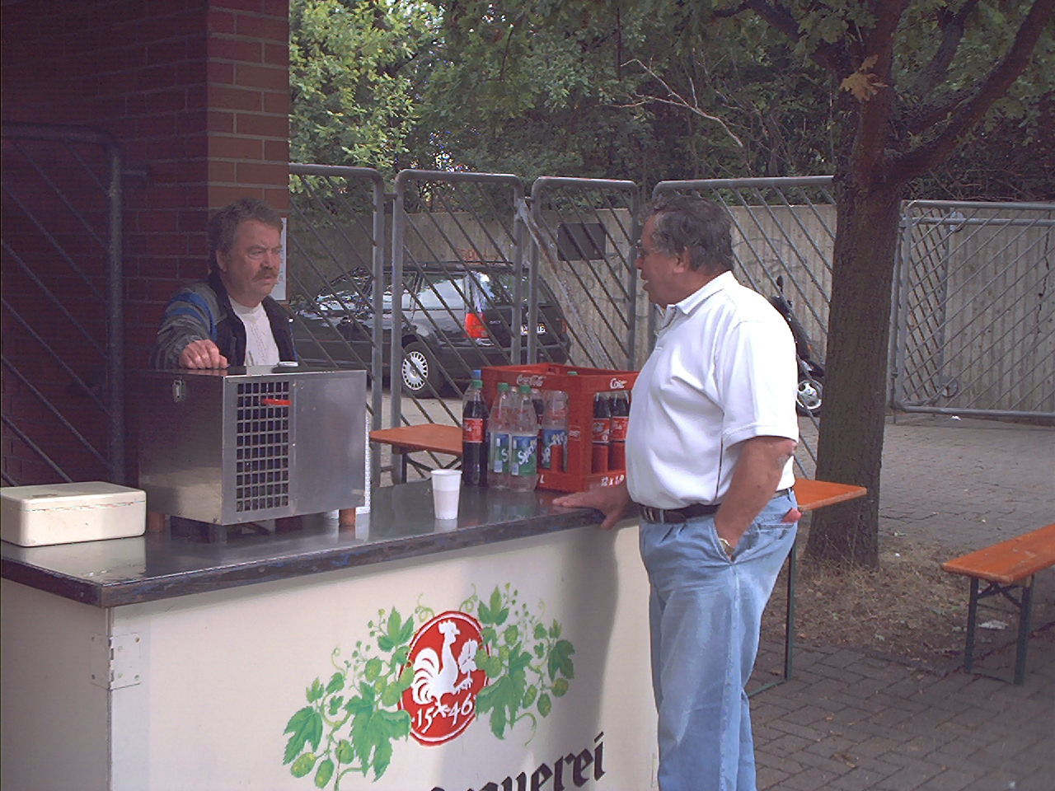
Am 13.September 2003 wurde auf der Anlage des Mühlenberger SV in Hannover die Endrunde der Kleinfeldmeisterschaft 2003 ausgespielt. Von den zu Saisonbeginn gestarteten 28 Mannschaften hatten sich nach spannenden Spielen in Vor- und Zwischenrunde 8 Mannschaften qualifiziert. In 2 Gruppen spielten je 4 Mannschaften die Endspielteilnehmer aus (siehe auch Archiv Kleinfeld 2003 – Ergebnisse). Die an diesem Tag wohl stärkste Mannschaft, Holzbau Steinmann, setzte sich im Endspiel gegen Schuppert Bau mit 3:0 durch und wurde verdient Kleinfeldmeister der Saison 2003. Das Turnier wurde wieder in bewährter Weise von unserem Vorsitzenden, Klaus Adam und seiner Vorstandscrew, organisiert und durchgeführt. Übrigens feierte unser geschätzter Vorsitzender, Klaus Adam, am 9.9.2003 seinen 65. Geburtstag. Wer nun glaubt, dass Klaus nun als „echter“ Rentner sich auf ´s Altenteil begibt, hat sich getäuscht. Er wird dem Betriebssport, hoffentlich noch sehr lange, mit voller Energie zur Verfügung stehe. Fussball und Betriebssport in Hannover, dass ist nun mal „Klaus Adam“.
Klaus Adam (rechts) hält
das Turnier "am Laufen" !

Ein besonderer Dank gilt auch in diesem Jahr dem Team des Mühlenberger SV. Nicht nur für die tolle Anlage, sondern auch für die Klasse-Bewirtung. Danke für die gute Zusammenarbeit !

Dank auch an die Schiedsrichter und ihren Obmann, Fredi Wolinski, die auch in diesem Jahr wieder eine hervorragende Leistung auf den verschiedenen Spielplätzen gezeigt haben.

Das Endrundenturnier wurde zum wiederholten Mal vom „Partyteam Hendie Sound“ musikalisch begleitet und moderiert.

Im Anschluss nun einige „bildliche“ Impressionen vom Turnier:



„Lagebesprechung“

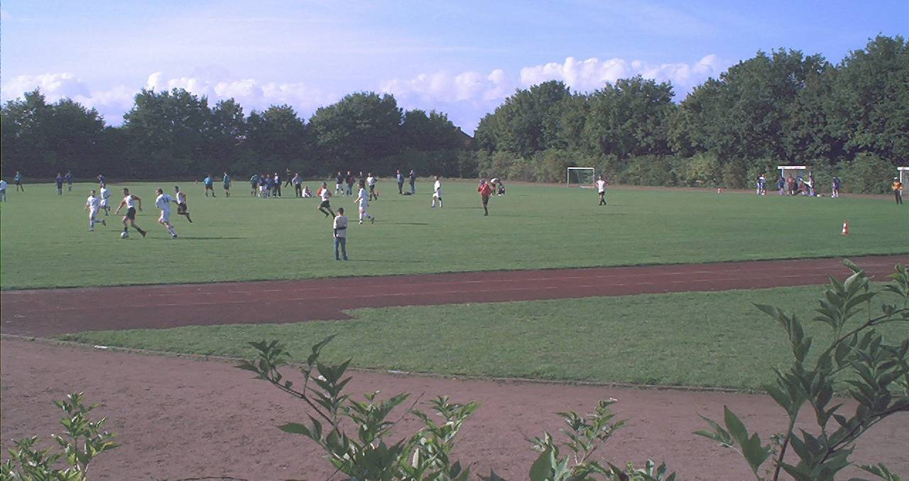
Die Anlage des Mühlenberger SV

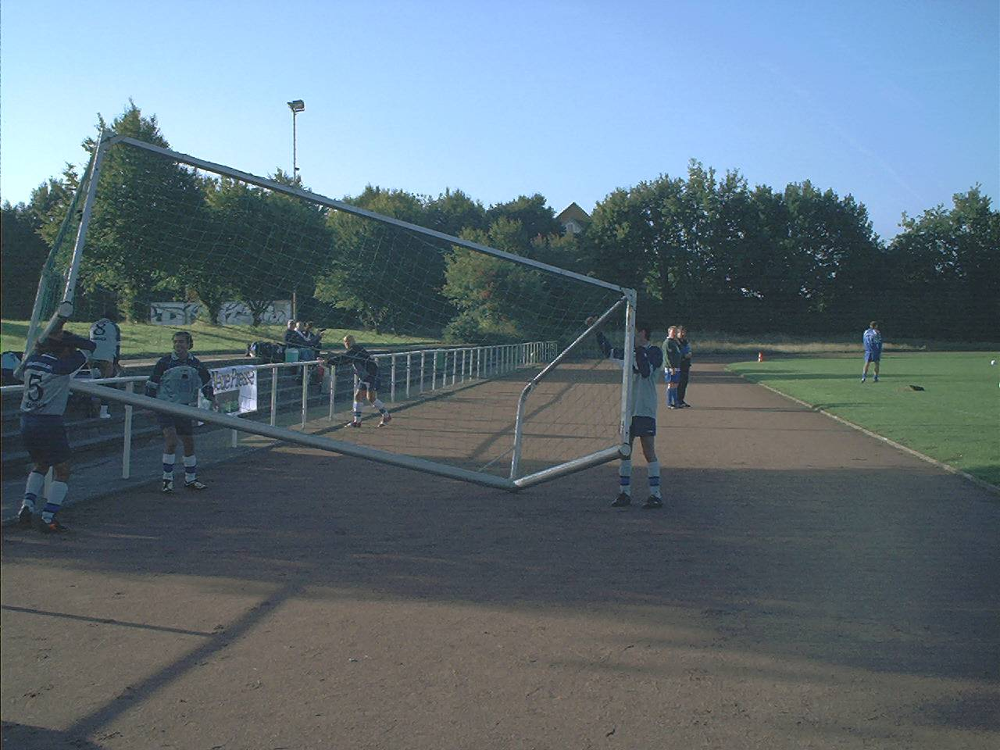



Tor ! Tor ! Tor !

Fachsimpeln !

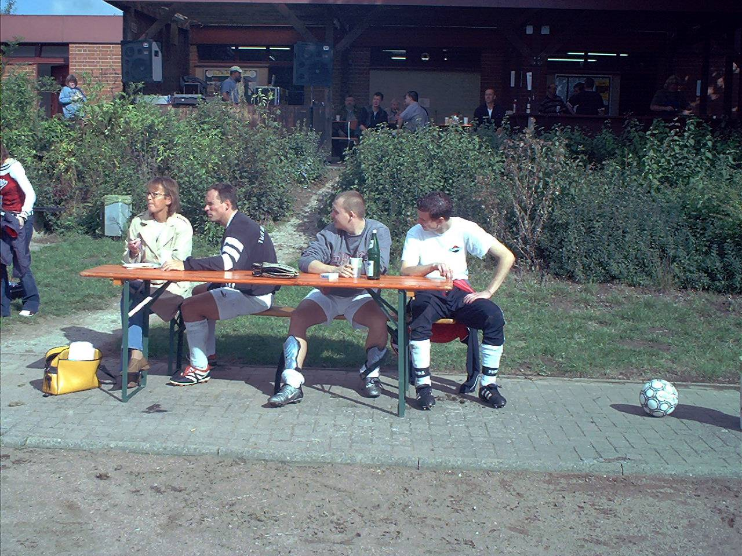
Was interessiert Fussball, wenn sich die Frage stellt :
„Wem gehört wohl die „Braut“ ?“

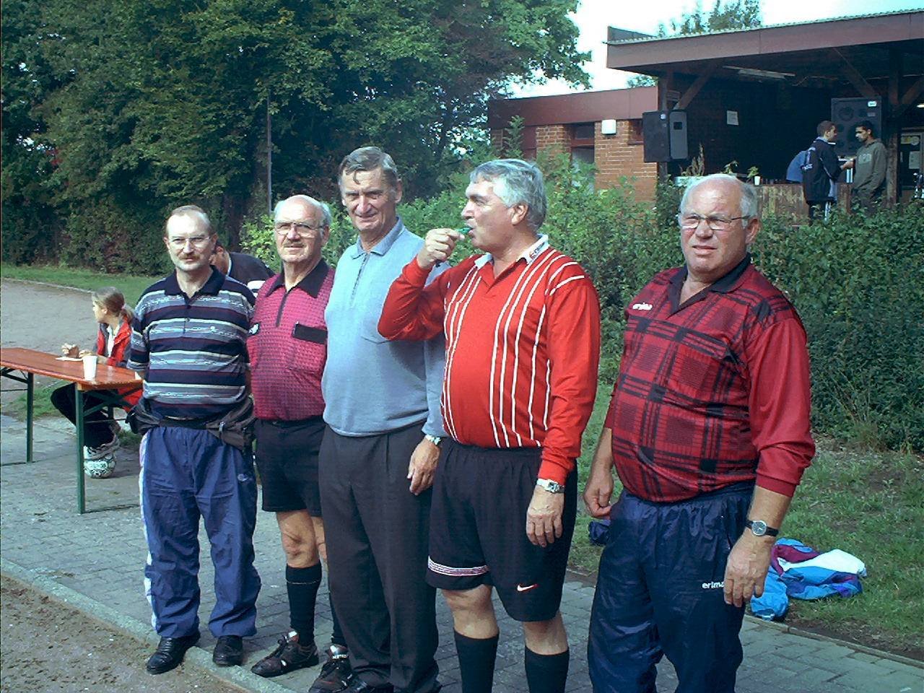

Das Schiedsrichterteam mit Obmann

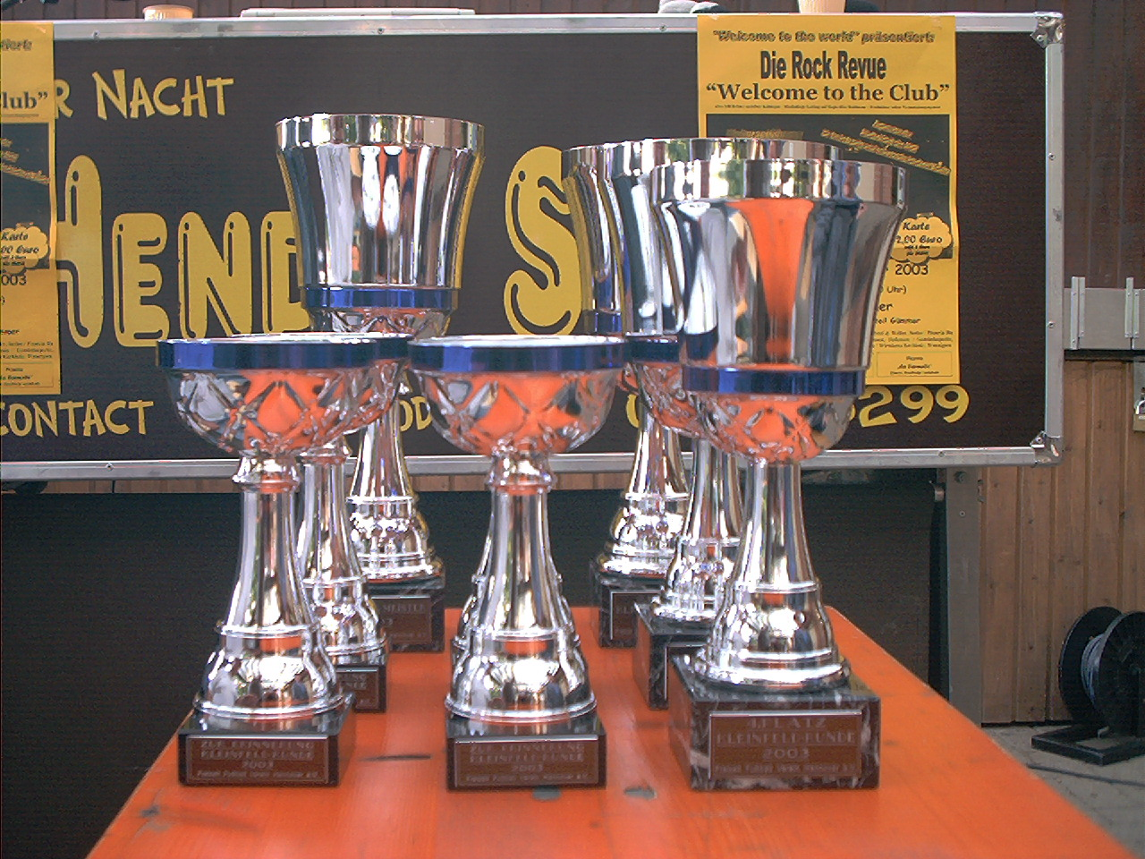

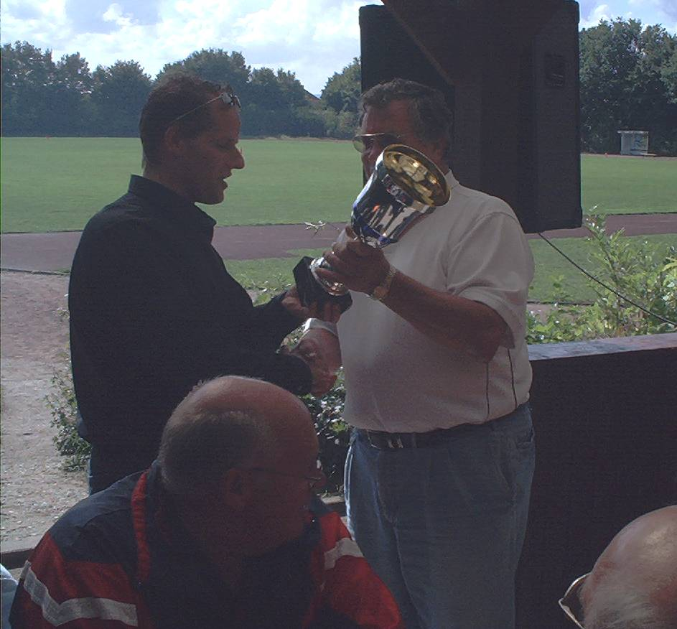

Pokale gab es für alle Endrundenteilnehmer

